Муниципальное бюджетное дошкольное образовательное учреждение
«Центр развития ребенка - детский сад № 51 «Радуга»
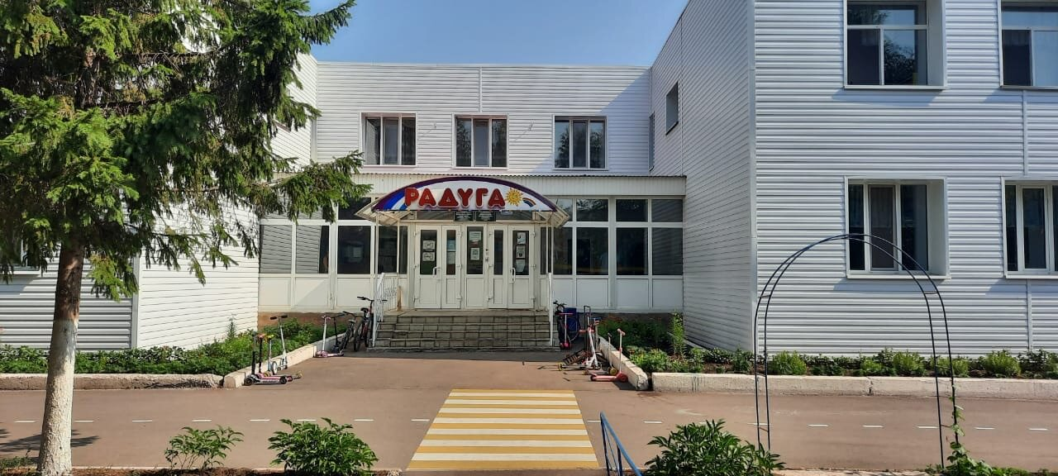
1986
ХРОНОЛОГИЯ СТАНОВЛЕНИЯ УЧРЕЖДЕНИЯ:

1986г. относился к заводу «Радиоприборов»
1995г. на баланс УО
ЗАВЕДУЮЩИЕ
 | ФИО директора (полностью) | Период руководства | Награды, звания
1 | Мошкарова Валентина Адреевна | с 1986 по 1997
2 | Сахавова Галина Ивановна | с 1997г. по настоящее время | Почетная грамота Министерства Образования и Науки РФ  Нагрудный знак "За заслуги в образовании" Министерства Образования и Науки РТ

ДОСТИЖЕНИЯ УЧРЕЖДЕНИЯ: ЗАСЛУГИ, НАГРАДЫ УЧРЕЖДЕНИЯ, ГОД ПОЛУЧЕНИЯ
-1999 г. - Диплом за 2 место в конкурсе среди ДОУ Альметьевска по профилактике детского дорожно-транспортного травматизма "Светофорик"
- 2000 г.- Диплом за 2 место в конкурсе "Юный велосипедист" ГИБДД ФБДД г.Альметьевск
- 2000 г.- Почетная грамота УГИБДД МВД РТ "За новизну и практическую значимость представленных материалов на Республиканский конкурс "Зеленый огонек"
- 2002 г.- Диплом за 2 место в смотре-конкурсе среди ДОУ Альметьевска по профилактике детского дорожно-транспортного травматизма "Светофорик- 2002"
- 2004 г. - Благодарственное письмо УДО Альметьевского района и г. Альметьевска за участие в городском смотре- конкурсе "Реклама дошкольного учреждения-2004"
- 2004 г. - Диплом 3 степени УДО Альметьевского района и г. Альметьевска за участие в городском смотре- конкурсе на лучшую группу раннего возраста
- 2005 г. - Диплом лауреатов смотра художественной самодеятельности среди сотрудников дошкольных образовательных учреждений г.Альметьевска, посвященного 60-летию Победы в ВОВ.
- 2007 г.- Благодарственное письмо МУ "УДО" за победу в городском смотре-конкурсе "Уголок природы"
- 2007г. - Диплом ГИБДД за 1 место за лучшее использование с детьми инновационных технологий и методик в рамках смотра-конкурса "Светофорик -2007"
- 2007 г.- Диплом Федерации флорбола РФ за 4 место в Городском турнире по Флорболу среди детских садов г.Альметьевска
- 2008 г.- Диплом 2 степени УДО Альметьевского района и г. Альметьевска за победу в городском смотре- конкурсе "Экологическая газета" среди ДОУ АМР
- 2009 г.- Диплом за 1 место УДО Альметьевского района и г. Альметьевска за участие в городских соревнованиях "Веселые старты"
- 2009 г.- Почетная грамота МУ "Департамент экологии и природопользования" за активное участие в экологическом воспитании подрастающего поколения
- 2010 г.- диплом 2 степени УДО Альметьевского района и г. Альметьевска за участие в городском смотре- конкурсе санитарных бюллетеней на тему "профилактика детских заболеваний"
- 2010 г.- Почетная грамота МУ "Департамент экологии и природопользования" за 2 место в Городском конкурсе "Эколидер"
- 2010 г. - Диплом ОГИБДД МВД РТ за активное участие в проведении Республиканского конкурса "Зеленый огонек-2010"
- 2012 г. - Диплом 3 степени УДО АМР за участие в городском смотре-конкурсе на лучший физкультурный зал, физкультурный уголок в номинации "Лучший физкультурный уголок"
- 2013 г.- Диплом УДО АМР РТ за 3 место в Городском конкурсе "Зимняя фантазия" в номинации "Лучшая организация зимних участков среди ДОУ города"
- 2013 г.- Диплом УО АМР лауреатам сотра художественной самодеятельности работников дошкольных образовательных учреждений АМР в номинации "Хореография"
- 2013 г.- Диплом Исполкома АМР за 3 место в конкурсе "Эколидер"
- 2013 г.- Благодарственное письмо Исполкома АМР за активное участие в конкурсе "Мир дикой природы"
- 2014 г.- Диплом 3 степени УО АМР Сафиной Т.Ю. за победу в муниципальном этапе Республиканского конкурса "Воспитатель года- 2014"
- 2014 г.- Диплом УО АМР за участие в городском конкурсе детского творчества "Звездочки" среди воспитанников ДОУ АМР
- 2015 г.- Грамота АФ ГКУ " ДФН и ОП БДД РТ" за участие в Городском конкурсе "Дорога памяти" среди агитбригад ДОУ АМР , посвященном 70-летию Победы в ВОВ.
- 2015 г. - Сертификат участника Республиканского конкурса "Эколидер"
- 2015 г.- Диплом СПО работников дошкольных учреждений АМР за участие в конкурсе "Лучшая страница первичной профсоюзной организации на веб-сайтах дошкольных образовательных учреждений АМР"
- 2016г.- Диплом УО АМР и ЦДЮТ за участие в городском и районном конкурсе детского творчества "Звенящая капель" в номинации "Вокал"
- 2016г.- Диплом УО АМР и ЦДЮТ за участие в городском и районном конкурсе детского творчества "Звенящая капель" в номинации "Хореография"
- 2014 г.- Диплом УО АМР за победу в городском конкурсе детского творчества "Звездочки" в номинации "Танцевальное творчество"
- 2016г.- Диплом УО АМР и ЦДЮТ за 1 место в городском детском конкурсе "посвящение Великой Отечественной войне" в номинации "Танец"
- 2016г.- Диплом УО АМР и ЦДЮТ за участие в городском и районном конкурсе детского творчества "Звенящая капель" в номинации "Вокал"
- 2016г.- Диплом УО АМР за участие в Городской командной интеллектуальной олимпиаде среди детей подготовительных к школе групп "Юные таланты Альметьевска".
- 2016 г.- Диплом УО АМР Сафиной Т.Ю., Матвеевой С.И., Сагдиевой Г.С. за подготовку команды участников к Городской командной интеллектуальной олимпиаде среди детей подготовительных к школе групп "Юные таланты Альметьевска"
- 2016г.- Диплом УО АМР за 2 место в городском конкурсе "Лучшее оформление велосипеда и костюма участника велозаезда"
- 2016г.- Диплом УО АМР победителя городского конкурса "Фестиваль цветов" в номинации "С Днем нефтяника"
- 2016г.- Диплом УО АМР за победу в номинации "Лучшее функциональное использование зимнего участка" в городском конкурсе на лучшее оформление участков
ДОУ "Зимняя фантазия"
- 2016г.- Диплом УО АМР за победу в номинации "Самый стильный снеговик" в городском смотре- конкурсе "Мой веселый снеговик"
- 2017 г.- Диплом 3 степени в номинации "Ансамбли малого состава" VII Регионального вокально-хорового конкурса "Талантливые люди- 2017"
- 2017г.- Благодарственное письмо УО АМР Сахавовой Г.И. за предоставление сельскохозяйственной продукции и выставочного материала на ярмарку в г.Казань.
- 2017 г.- Благодарственное письмо МБУ "Департамент экологии и природопользования" АМР за активное участие в конкурсе "Эколидер-2017"
- 2017 г.- Диплом лауреата рейтинга ТОП-500 образовательных организаций в номинации "Лучшие условия для обмена педагогическим опытом и профессионального развития"
- 2017 г.- Диплом УО АМР за победу на муниципальном этапе республиканского конкурса "Билингвальный детский сад-2017"
-2017 г- Сертификат на получение гранта главы АМР Хайруллина А.Р. - Лучшему заведующему - Сахавовой Г.И.
- 2017 г.- Диплом за активное участие в Фестивале "Юные "ГТОшки" среди воспитанников ДОУ г.Альметьевска.
-2017г.-Сертификат участника открытого публичного конкурса среди дошкольных образовательных организаций субъектов РФ на лучшую модель, обеспечивающую доступность дошкольного образования для всех детей, включая модели раннего развития детей в номинации "Педагогические находки в образовательной области "Познавательное развитие"-"Мир, в котором я живу".
2017 г.- Диплом победителя Всероссийского конкурса "Веселый светофор"
2017 г.- Благодарственное письмо Департамента образования Администрации г. Омска Сафиной Т.Ю. за активное участие и подготовку победителя во Всероссийском конкурсе "Веселый светофор"
- 2017 г.- Диплом Открытого регионального фестиваля-конкурса I степени в номинации "Изобразительное исскуство"
-2018г.-Диплом абсолютного победителя в городском мероприятии "С папой безопасно!"по профилактике и предупреждению детского дорожно-транспортного травматизма и формированию правил безопасности поведения на дорогах у детей дошкольного возраста.
2018г..- Диплом ГБУ "БДД " за 1 место в городском спортивном состязании ""На приз Деда Мороза " по формированию правил безопасного поведения на дорогах и приобщению подрастающего поколения к здоровому образу жизни.
-2018г.-Сертификат участника спортивного мероприятия посвященного Декаде спорта "Зимние забавы".
- 2018 г.- Диплом Организатора Совет отцов АМР при Управлении образования за 1 место и активное участие в военно-патриотической игре "Зарница"
2018г..- Диплом МБУ УДО ИК Нижнекамского муниципального района РТ I степени в номинации "Изобразительное исскуство "
- 2018 г.- Диплом Высшей школы делового администрирования за 2 место во Всероссийском конкурсе детских поделок "Зимушка-зима"
- 2018 г.- Благодарственное письмо Департамента образования Администрации г.Омска Сафиной Т.Ю. за подготовку обучающихся к участию во Всероссийском конкурсе детских поделок "Зимушка-зима"
- 2018 г. - Диплом 2 степени УДО АМР за участие в Республиканском конкурсе "Дорога Без опасности"
- 2018 г. - Диплом за 1 место в городском-спортивно массовом мероприятии "Весенний ералаш"
-2018 - Диплом за 1 место в городском спортивном состязании На приз Деда Мороза по формировании правил безопасного поведения на дорогах и приобщению подрастающего поколения к здоровому образу жизни.
-2018 - Диплом Победителя республиканского конкурса творческих работ "Дорога Без опасности" в номинации "Слоганы, стихотворения, частушки".
-2018 - Диплом Участника республиканского конкурса творческих работ "Дорога Без опасности"
-2018- Диплом лауреата городского конкурса детского творчества "Звездочки"в номинации "Танцевальное творчество"
-2018- Диплом за 2 место в номинации "Пристегни самое дорогое"городского смотра конкурса видеороликов среди ДОУ АМР
2019-Диплом II степени Муниципального интеллектуального конкурса для дошкольников Мудрая Сова.
2019 - Грамота Победителя Всероссийского смотра-конкурса "Образцовый детский сад 2018-2019"
2019 - Удостоверение Победителя Всероссийского смотра-конкурса "Образцовый детский сад 2018-2019"
2019 - Диплом Участника городского мероприятия Зарница "Вместе с папой"
2019 - Диплом за III место VII ежегодного Республиканского фестиваля творчества работающей молодежи "Наше время - Безнен заман"
2019 - Диплом Победителя Республиканского конкурса "Буду бдительным на льду и на воде"
2020- Диплом Победителя Республиканской акции "Эковесна- 2020" в номинации "Лучший детский сад"
2020- Победитель Всероссийского открытого смотра-конкурса "Детский сад года 2020"
2020 - Благодарственные письма от Общественного движения "ДОБРЫЕ КРЫШЕЧКИ" и Благотворительного фонда «Волонтеры в помощь детям-сиротам» за активное участие в организации проекта "Добрые крышечки"
2022 – Победитель Республиканского конкурса среди муниципальных образовательных организаций на реализацию проектов, направленных на сохранение и развитие языков, традиций, культур народов, проживающих на территории Республики Татарстан
2022 – Грамота победителя Всероссийского смотра-конкурса «Образцовый детский сад»
2022 - Диплом 3 степени Муниципального этапа Республиканского смотра-конкурса среди воспитателей и ДОУ по предупреждению детского дорожно-транспортного травматизма «Светофорик – 2022 г.»
2023 - Диплом победителя в специальной номинации «За сохранение и продвижение татарского языка среди молодых семей и их детей» Межрегионального конкурса «Наш дом – Земля»
2023 – Диплом за 3 место Межрегионального конкурса «Династии России»
2024 – Диплом за 3 место Межрегионального конкурса «Династии России»
2024 – Диплом 3 степени Муниципального этапа Республиканского смотра-конкурса среди воспитателей и ДОУ по обучению правилам безопасного поведения на дорогах и предупреждению детского дорожно-транспортного травматизма «Светофорик» - 2024
РУКОВОДИТЕЛЬ УЧРЕЖДЕНИЯ - Сахавова Галина Ивановна
ПРЕДСЕДАТЕЛЬ ПРОФКОМА - Полякова Ольга Владимировна
ПРЕДСТАВИТЕЛЬ МОЛОДЕЖНОЙ ОРГ-ИИ - Шагимарданова Алеся Фархатовна

ФОТОГАЛЕРЕЯ

1997 год
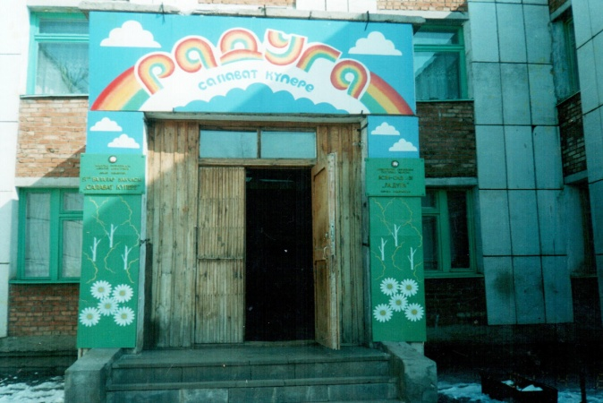

2013 год
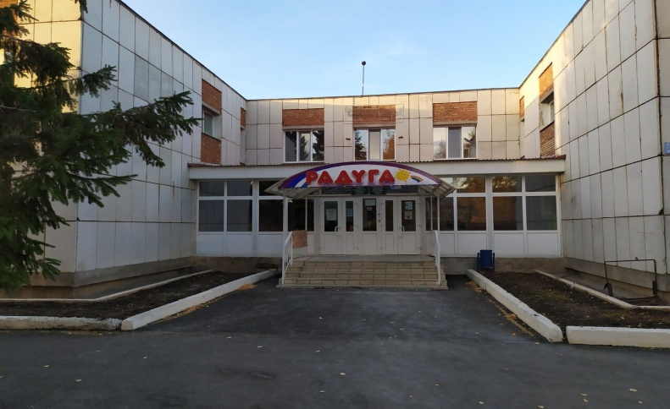

2020 год

Коллектив детского сада

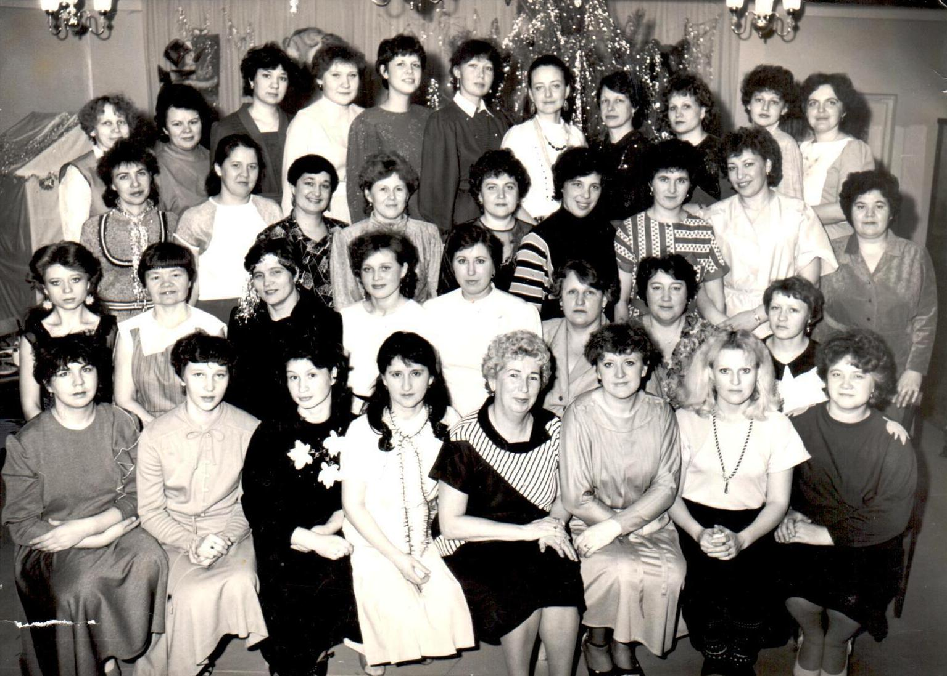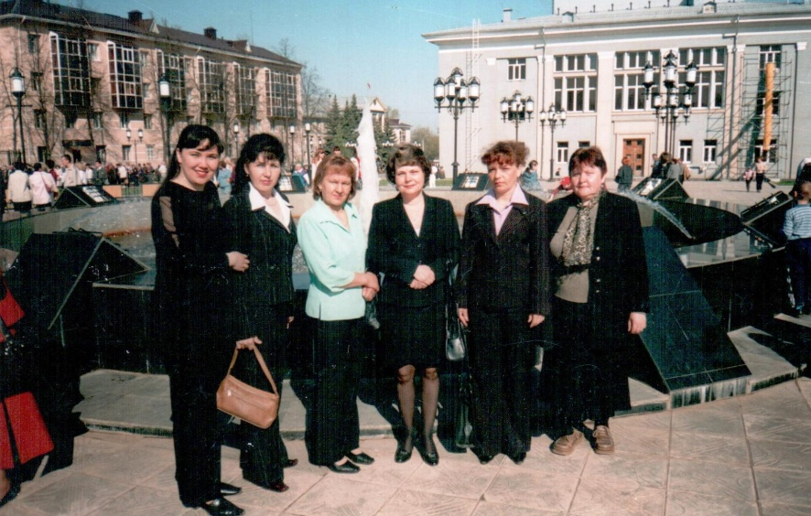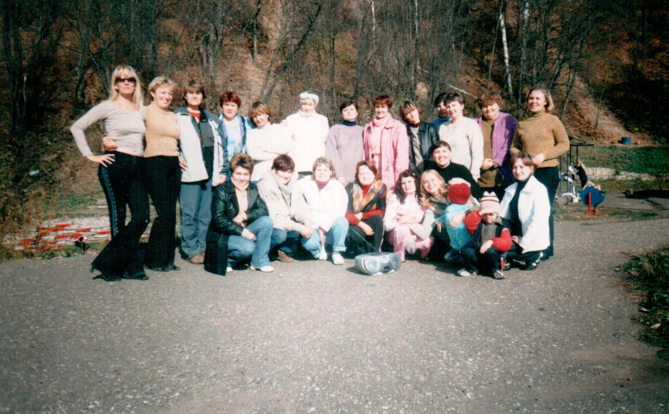

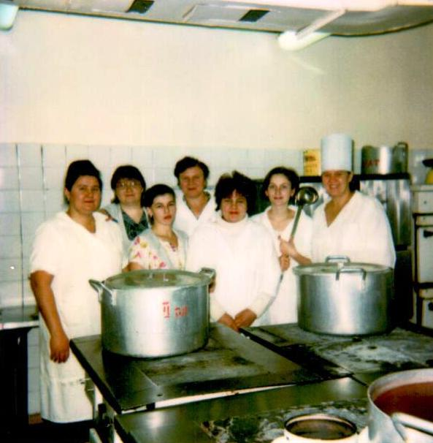



Территория детского сада
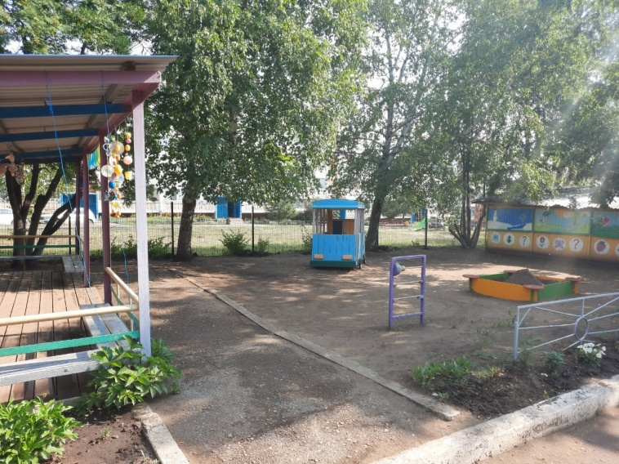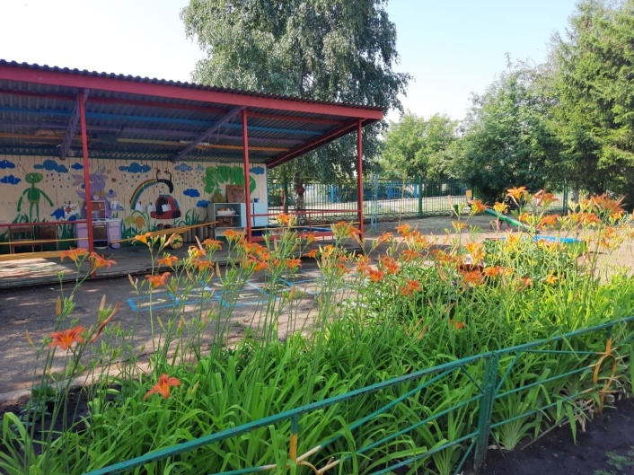

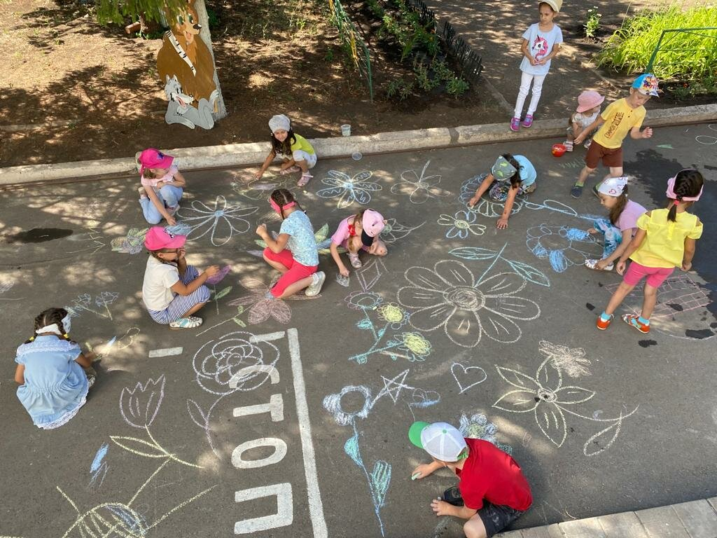

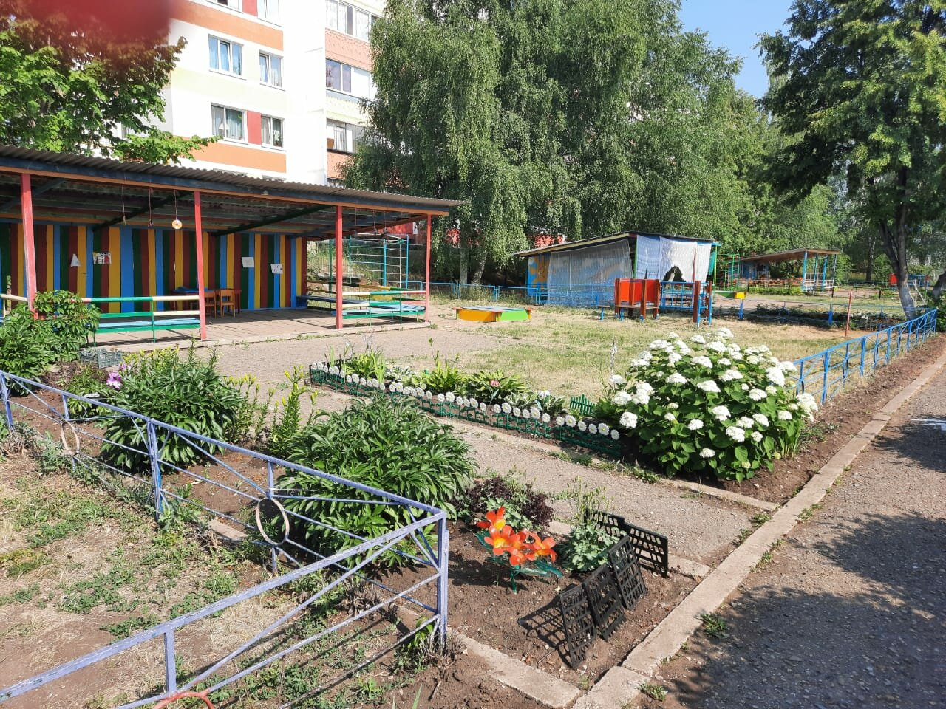
Огород в детском саду
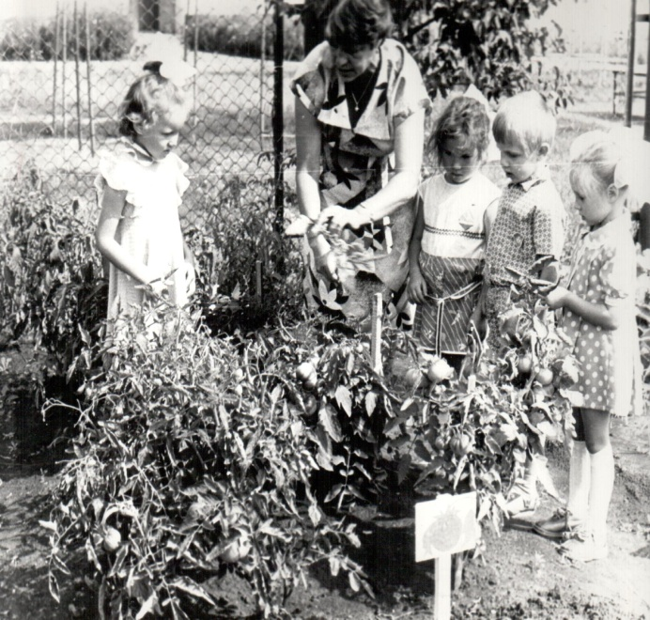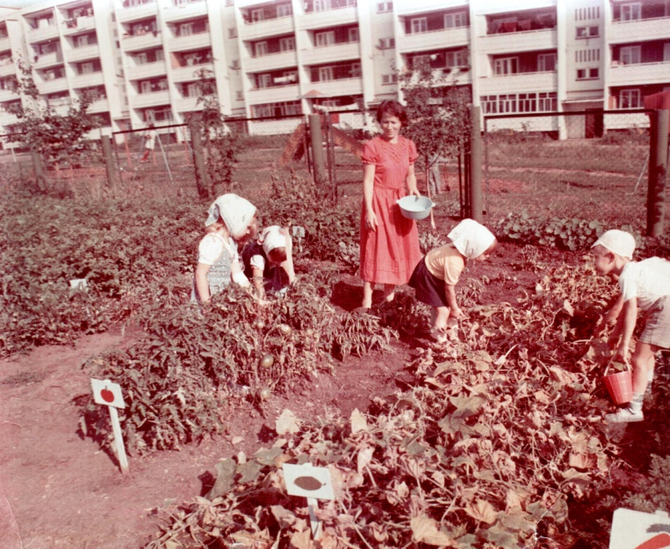

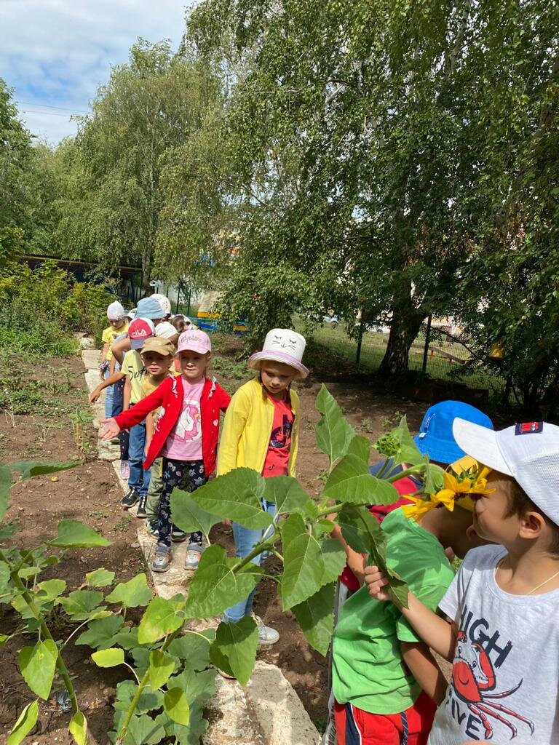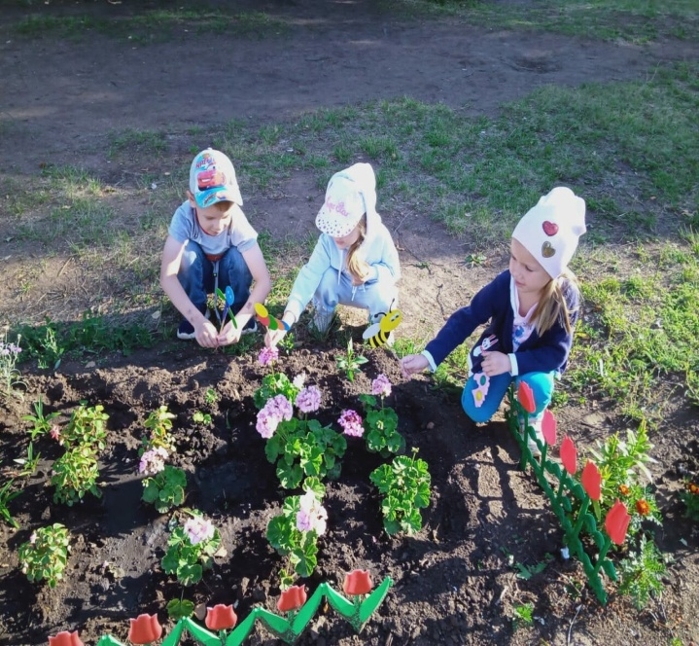

Мероприятия в нашем саду

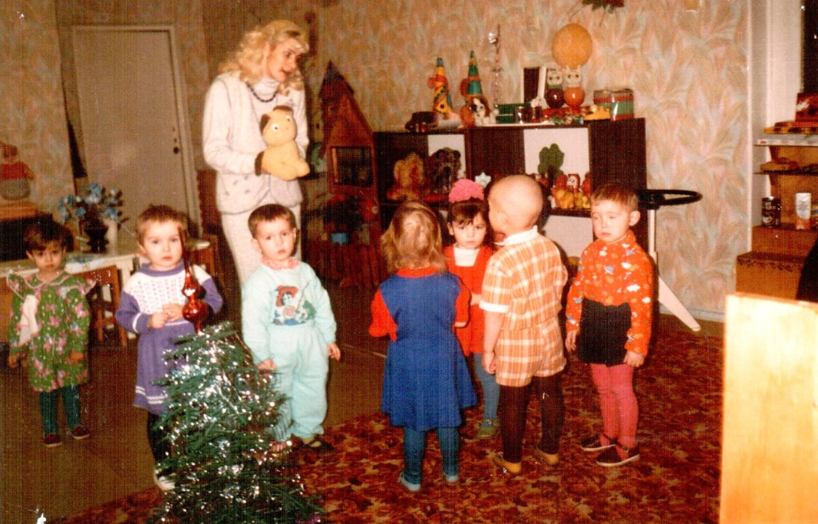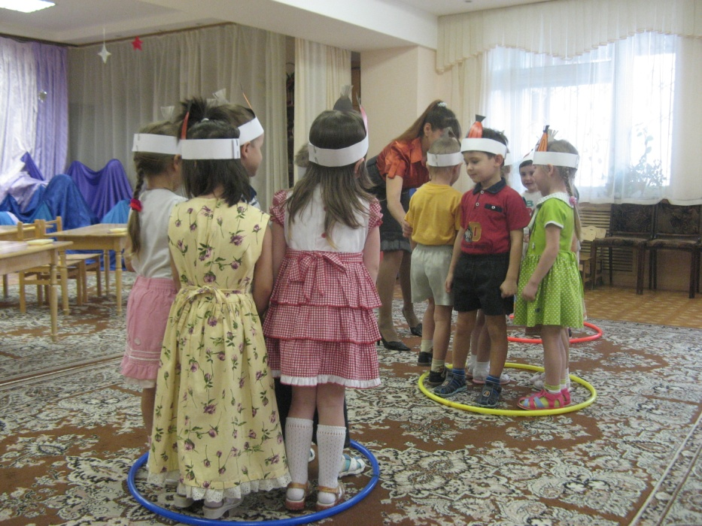

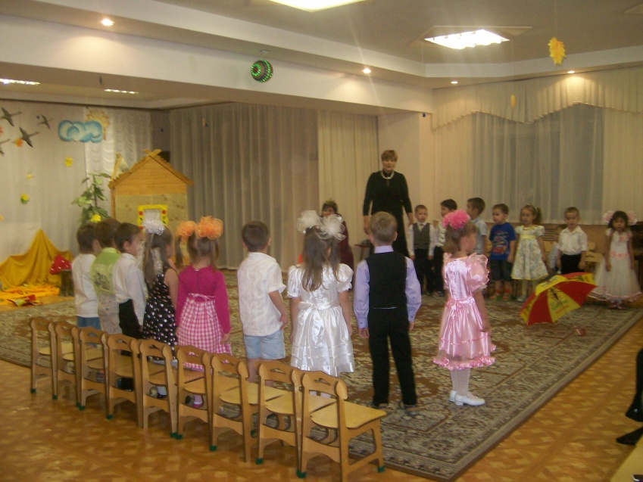
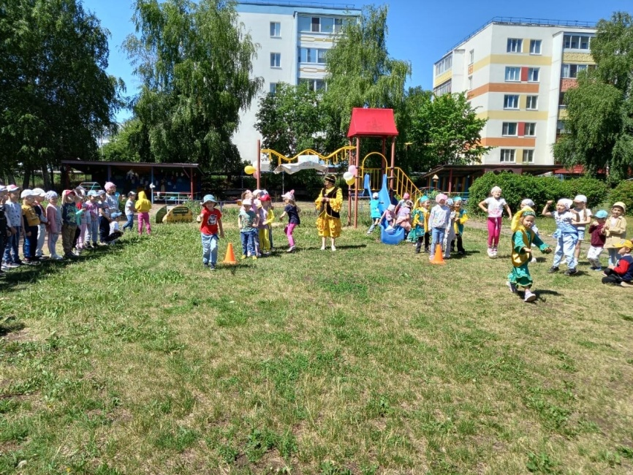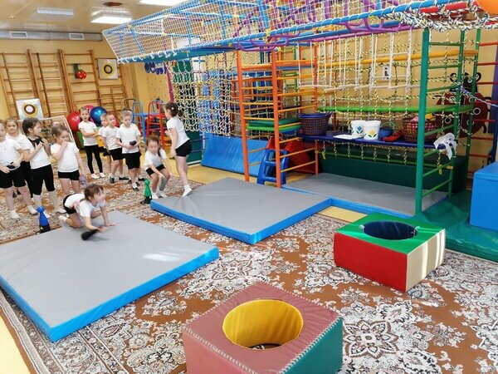
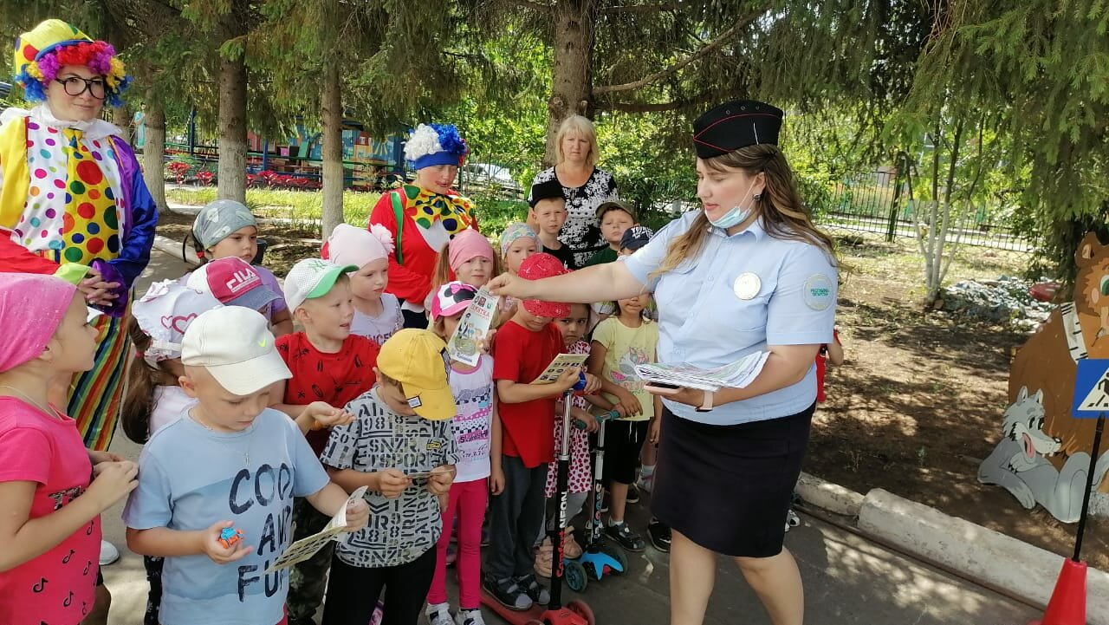
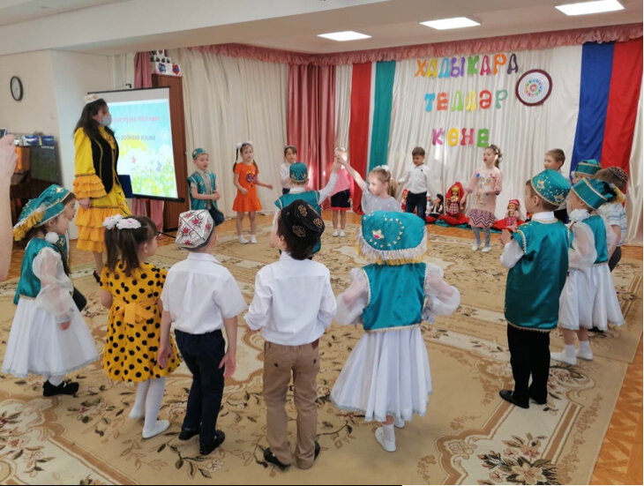
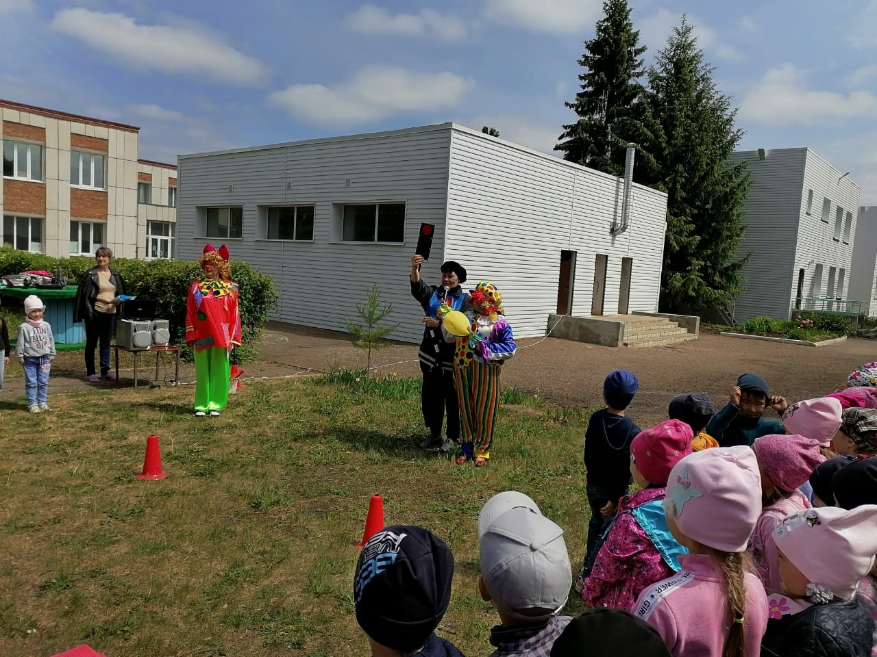
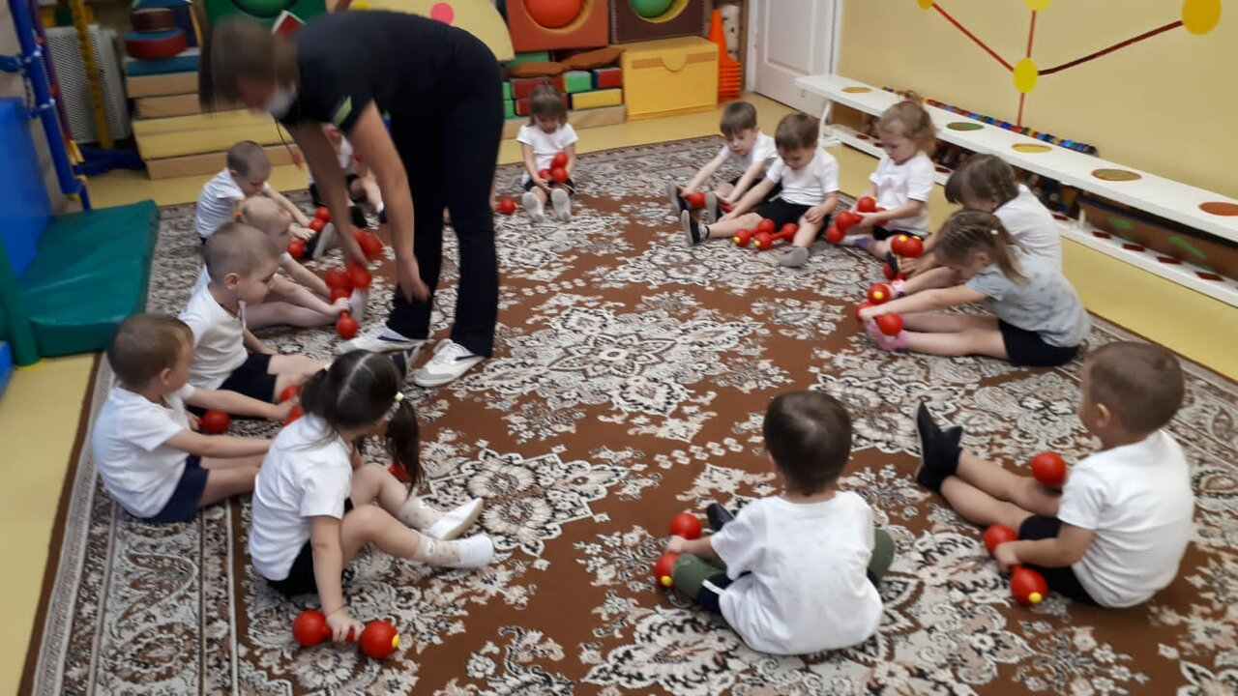

Наш детский сад внутри
